**简介**

如果一个错误发生在平常的HTTP请求里，会显示一个页面错误，如果一个错误发生在一个AJAX请求里，服务端把错误发给客户端，客户端负责处理和显示给用户。

**启用错误处理**

要启用ABP控制器的错误处理，customErrors的mode必须启用：

<customErrors mode="**On**" />

**非Ajax请求**

如果不是一个AJAX请求，将显示一个错误页面。

**显示异常**

此处，有一个Mvc控制器的Action抛出一个任意的异常：

public ActionResult Index()

{

throw new Exception("A sample exception message...");

}

ABP处理这个异常、日志记录它并显示“Error.cshtml”视图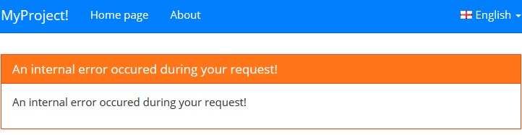

**UserFriendlyException**

UserFriendlyException是一个特殊类型的异常，它直接显示给用户，如下示例所示：

public ActionResult Index()

{

throw new UserFriendlyException("Ooppps! There is a problem!", "You are trying to see a product that is deleted...");

}

ABP日志记录它但这次不隐藏异常：

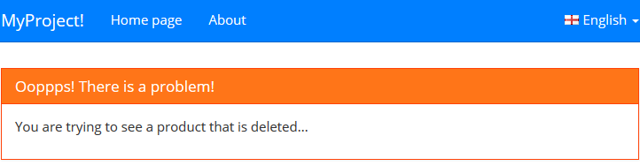

所以，如果你想显示一个特殊的错误信息给用户，只要抛出一个UserFriendlyException（或继承于它的一个异常）。

**AJAX** **请求**

如果Mvc的Action返回类型是JsonResult（或异步Action的Task<JsonResult>），ABP在遇到异常时，返回一个JSON对象给客户端，示例为一个错误的返回对象：

{

"targetUrl": null,

"result": null,

"success": false,

"error": {

"message": "An internal error occured during your request!",

"details": "..."

},

"unAuthorizedRequest": false

}

success：false表明它是一个错误，error对象提供了错误message（信息）和details（明细）。

**异常事件**

当ABP处理任何异常时，它会触发一个AbpHandledExceptionData事件，它可被注册后并发出通知（查看[事件总线](http://www.cnblogs.com/kid1412/p/5998934.html" \t "http://www.cnblogs.com/kid1412/p/_blank)文档获取更多信息），例如：

public class MyExceptionHandler : IEventHandler<AbpHandledExceptionData>, ITransientDependency

{

public void HandleEvent(AbpHandledExceptionData eventData)

{

//TODO: Check eventData.Exception!

}

}